BÀI TẬP SỐ 03
MÔN HỌC: DEEP LEARNING
PERCEPTRON VÀ NEURAL NETWORKS

Sinh viên thực hiện: Nguyễn Văn Hậu
Mã số sinh viên: 3123580012
Học phần: Học Sâu

PHẦN 1

Câu 1
Ta có đường thẳng x₂ = −1.5x₁ + 3. Chuyển các hạng tử về cùng một vế:
1.5x₁ + x₂ − 3 = 0
So sánh với dạng wᵀx + b = 0, ta xác định được w = (1.5, 1) và b = −3. Perceptron tương ứng là:
y = τ(1.5x₁ + x₂ − 3)
Thử điểm (0, 0), ta được s = −3 < 0 nên y = −1. Với điểm (0, 4), s = 1 > 0 nên y = +1. Do đó, phía trên đường thẳng được gán nhãn +1, còn phía dưới được gán nhãn −1.
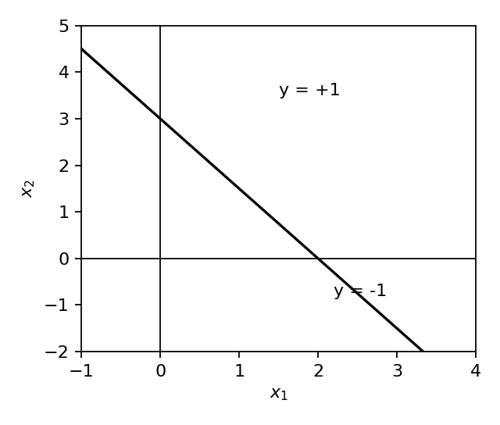
Hình 1. Đường thẳng của Câu 1

Câu 2
a) Viết phương trình đường thẳng
Dựa vào hình, ta có bias = −3, w₁ = 2 và w₂ = 1. Thay vào dạng wᵀx + b = 0:
2x₁ + x₂ − 3 = 0 hay x₂ = −2x₁ + 3
Đường thẳng cắt trục x₁ tại (1.5, 0) và trục x₂ tại (0, 3).
b) Tính đầu ra
- Với x⁽¹⁾ = (−1, 0): s = 2·(−1) + 1·0 − 3 = −5 < 0 nên y = −1.
- Với x⁽²⁾ = (2, 0): s = 2·2 + 1·0 − 3 = 1 ≥ 0 nên y = +1.
c) Tìm perceptron từ đường thẳng trong hình
Đường thẳng đi qua (2, 0) và (0, −1), nên hệ số góc bằng 1/2. Vì vậy, phương trình là x₂ = 0.5x₁ − 1. Nhân hai vế với 2 và chuyển vế, ta được:
x₁ − 2x₂ − 2 = 0
Suy ra b = −2, w₁ = 1, w₂ = −2. Với cách chọn này, điểm gốc (0, 0) cho s = −2 nên y = −1. Nếu muốn phía còn lại là +1 thì đổi dấu cả ba hệ số.
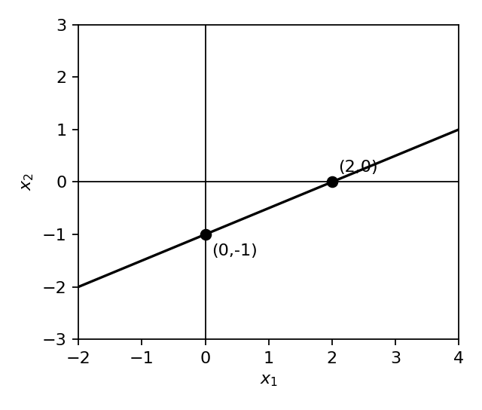
Hình 2. Đường thẳng x₁ − 2x₂ − 2 = 0
d) Hàm AND và OR
Bốn điểm cần xét là a(0,0), b(1,0), c(0,1) và d(1,1). Ta chọn đường phân chia có dạng x₁ + x₂ = hằng số.
- OR (chỉ a là −1): lấy đường x₁ + x₂ − 0.5 = 0, tức w = (1, 1), b = −0.5. Thử: a cho −0.5 nên −1; b, c cho 0.5 và d cho 1.5 nên đều +1.
- AND (chỉ d là +1): lấy đường x₁ + x₂ − 1.5 = 0, tức w = (1, 1), b = −1.5. Thử: a cho −1.5, b và c cho −0.5 nên đều −1; d cho 0.5 nên +1.

Câu 3
Hàm loss: J(w, b) = Σ (−t_{i})(w^{T}x_{i} + b), tổng lấy trên các mẫu bị phân loại sai (tập Y).
a) Đạo hàm và công thức cập nhật
∂J/∂w = Σ (−t_{i})x_{i} ∂J/∂b = Σ (−t_{i})
Cập nhật theo gradient descent với learning rate ρ:
w ← w + ρ Σ t_{i}x_{i} b ← b + ρ Σ t_{i}
b) Các bước thực hiện thuật toán (batch mode)
Bước 1: Chọn w, b ban đầu và learning rate ρ.
Bước 2: Tính đầu ra của tất cả các mẫu, tìm tập Y gồm các mẫu bị sai.
Bước 3: Nếu Y rỗng thì dừng.
Bước 4: Nếu không thì cập nhật w, b theo công thức ở câu a rồi quay lại bước 2.
c) Tham số ban đầu ứng với đường thẳng x₂ = 0.5
Đường ① là x₂ = 0.5, viết lại thành 0·x₁ + 1·x₂ − 0.5 = 0. Chọn phía chứa c, d là phía dương, nên:
w(0) = (0, 1)^{T}, b(0) = −0.5
d) Chạy thuật toán với ρ = 0.4
Lần 0: w = (0, 1), b = −0.5.
Mẫu | x | s = w^{T}x + b | y | Nhãn t
a | (0, 0) | −0.5 | −1 | −1 (đúng)
b | (1, 0) | −0.5 | −1 | +1 (sai)
c | (0, 1) | 0.5 | +1 | +1 (đúng)
d | (1, 1) | 0.5 | +1 | +1 (đúng)

Chỉ có mẫu b bị sai (Y = {b}, t = +1) nên cập nhật:
w = (0, 1) + 0.4·(+1)·(1, 0) = (0.4, 1), b = −0.5 + 0.4·(+1) = −0.1
Lần 1: w = (0.4, 1), b = −0.1.
Mẫu | x | s = w^{T}x + b | y | Nhãn t
a | (0, 0) | −0.1 | −1 | −1 (đúng)
b | (1, 0) | 0.3 | +1 | +1 (đúng)
c | (0, 1) | 0.9 | +1 | +1 (đúng)
d | (1, 1) | 1.3 | +1 | +1 (đúng)

Cả 4 mẫu đều đúng nên dừng, chỉ cần 1 lần cập nhật. Kết quả: w = (0.4, 1), b = −0.1, đường phân lớp là 0.4x₁ + x₂ − 0.1 = 0. Hai đường ở mỗi bước được vẽ ở Hình 3.
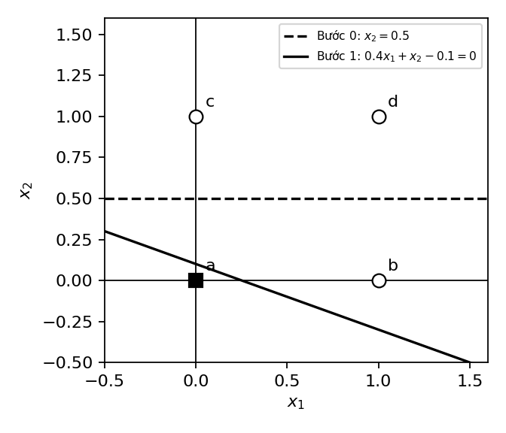
Hình 3. Đường phân lớp ở lần 0 (nét đứt) và lần 1 (nét liền)

Câu 4
Ban đầu w₁ = 0.3, w₂ = −0.2, θ = 0.4, α = 0.2. Ngưỡng θ giữ nguyên, chỉ cập nhật w₁, w₂. Với mỗi mẫu tính z = x₁w₁ + x₂w₂ − θ, Y = 1 nếu z ≥ 0, ngược lại Y = 0. Sai số e = Y_{d} − Y, Δw_{i} = α·e·x_{i}. Hai cột w₁, w₂ trong bảng là giá trị sau khi xét mẫu đó.
Epoch | x₁ | x₂ | Yd | z | Y | Sai số | w₁ | w₂ | Cập nhật
Ban đầu |  |  |  |  |  |  | 0.3 | −0.2 | —
1 | 0 | 0 | 0 | −0.4 | 0 | 0 | 0.3 | −0.2 | Không
1 | 0 | 1 | 0 | −0.6 | 0 | 0 | 0.3 | −0.2 | Không
1 | 1 | 0 | 0 | −0.1 | 0 | 0 | 0.3 | −0.2 | Không
1 | 1 | 1 | 1 | −0.3 | 0 | +1 | 0.5 | 0.0 | Có
2 | 0 | 0 | 0 | −0.4 | 0 | 0 | 0.5 | 0.0 | Không
2 | 0 | 1 | 0 | −0.4 | 0 | 0 | 0.5 | 0.0 | Không
2 | 1 | 0 | 0 | 0.1 | 1 | −1 | 0.3 | 0.0 | Có
2 | 1 | 1 | 1 | −0.1 | 0 | +1 | 0.5 | 0.2 | Có
3 | 0 | 0 | 0 | −0.4 | 0 | 0 | 0.5 | 0.2 | Không
3 | 0 | 1 | 0 | −0.2 | 0 | 0 | 0.5 | 0.2 | Không
3 | 1 | 0 | 0 | 0.1 | 1 | −1 | 0.3 | 0.2 | Có
3 | 1 | 1 | 1 | 0.1 | 1 | 0 | 0.3 | 0.2 | Không
4 | 0 | 0 | 0 | −0.4 | 0 | 0 | 0.3 | 0.2 | Không
4 | 0 | 1 | 0 | −0.2 | 0 | 0 | 0.3 | 0.2 | Không
4 | 1 | 0 | 0 | −0.1 | 0 | 0 | 0.3 | 0.2 | Không
4 | 1 | 1 | 1 | 0.1 | 1 | 0 | 0.3 | 0.2 | Không

Trong 3 epoch đầu vẫn còn mẫu phân loại sai nên trọng số cần được cập nhật. Đến epoch 4, cả bốn mẫu đều cho kết quả đúng, vì vậy thuật toán dừng. Kết quả cuối cùng là w₁ = 0.3, w₂ = 0.2 và θ = 0.4. Kiểm tra lại, ba trường hợp (0,0), (0,1), (1,0) đều cho đầu ra 0; trường hợp (1,1) có z = 0.1 nên cho đầu ra 1. Kết quả phù hợp với bảng chân trị AND.

PHẦN 2

Câu 1
Mỗi vector trọng số ghi theo thứ tự (trọng số của x₁, của x₂, bias). Với nơ-ron 4 thì ghi theo thứ tự (của o₁, o₂, o₃, bias). Hàm kích hoạt: φ(v) = 1 nếu v ≥ 0, ngược lại bằng 0.
1. Tổng có trọng số của từng nơ-ron
v₁ = 2x₁ + 0·x₂ + 1 = 2x₁ + 1
v₂ = x₁ + 2x₂ + 1
v₃ = x₁ + 3x₂
v₄ = 2o₁ + 3o₂ + o₃ + 1, với o_{j} = φ(v_{j})
2. Điều kiện để đầu ra bằng 1
Ba nơ-ron ở tầng ẩn bằng 1 khi:
- o₁ = 1 ⟺ 2x₁ + 1 ≥ 0 ⟺ x₁ ≥ −0.5
- o₂ = 1 ⟺ x₁ + 2x₂ + 1 ≥ 0 ⟺ x₂ ≥ −(x₁ + 1)/2
- o₃ = 1 ⟺ x₁ + 3x₂ ≥ 0 ⟺ x₂ ≥ −x₁/3
Các o_{j} chỉ nhận giá trị 0 hoặc 1 và các trọng số 2, 3, 1 đều dương nên v₄ nhỏ nhất khi o₁ = o₂ = o₃ = 0, lúc đó v₄ = 1. Ta có bảng:
o₁ | o₂ | o₃ | v₄ | y
0 | 0 | 0 | 1 | 1
1 | 0 | 0 | 3 | 1
0 | 1 | 0 | 4 | 1
0 | 0 | 1 | 2 | 1
1 | 1 | 0 | 6 | 1
1 | 0 | 1 | 4 | 1
0 | 1 | 1 | 5 | 1
1 | 1 | 1 | 7 | 1

Ở tất cả các trường hợp, v₄ đều lớn hơn 0 nên đầu ra y luôn bằng 1. Nói cách khác, mạng cho đầu ra 1 với mọi cặp đầu vào (x₁, x₂).
3. Miền kích hoạt
Miền kích hoạt là toàn bộ mặt phẳng (x₁, x₂). Ba đường x₁ = −0.5, x₁ + 2x₂ + 1 = 0 và x₁ + 3x₂ = 0 là ranh giới của các nơ-ron tầng ẩn, nhưng không làm thay đổi đầu ra cuối cùng của mạng.
4. Ý nghĩa hình học
Mỗi nơ-ron ở tầng ẩn tạo ra một đường ranh giới và chia mặt phẳng thành hai vùng. Nơ-ron đầu ra kết hợp kết quả từ ba nơ-ron này. Tuy nhiên, do bias của nơ-ron đầu ra bằng +1 và các trọng số còn lại đều không âm, đầu ra luôn bằng 1. Vì thế, miền kích hoạt của toàn mạng vẫn là cả mặt phẳng.

Câu 2
1. Vector trọng số mới
Ở câu này, bias của nơ-ron 1 và 2 được đổi từ +1 thành −1. Bias của nơ-ron 3 bằng 0 và nơ-ron 4 không thay đổi, nên các vector trọng số mới là:
w₁ = [2, 0, −1]^{T}, w₂ = [1, 2, −1]^{T}, w₃ = [1, 3, 0]^{T}, w₄ = [2, 3, 1, 1]^{T}
2. Biểu thức và điều kiện mới
Nơ-ron | Tổng có trọng số | Bằng 1 khi
1 | v₁ = 2x₁ − 1 | x₁ ≥ 0.5
2 | v₂ = x₁ + 2x₂ − 1 | x₂ ≥ (1 − x₁)/2
3 | v₃ = x₁ + 3x₂ | x₂ ≥ −x₁/3 (như cũ)
4 | v₄ = 2o₁ + 3o₂ + o₃ + 1 | v₄ ≥ 0

3. Miền cho đầu ra bằng 1
Bias của nơ-ron 4 vẫn bằng +1, do đó v₄ luôn lớn hơn 0. Đầu ra vẫn bằng 1 với mọi (x₁, x₂), nên miền kích hoạt không thay đổi.
4. Miền kích hoạt
Miền kích hoạt cuối cùng vẫn là cả mặt phẳng. Vì vậy, hình dạng miền đầu ra không đổi; chỉ có đường ranh giới của nơ-ron 1 và nơ-ron 2 dịch chuyển.
5. So sánh trước và sau
Nơ-ron | Ranh giới trước | Ranh giới sau | Thay đổi
1 | x₁ = −0.5 | x₁ = 0.5 | Dời sang phải 1
2 | x₂ = −(x₁+1)/2 | x₂ = (1−x₁)/2 | Dời lên trên 1
3 | x₂ = −x₁/3 | x₂ = −x₁/3 | Không đổi
Cả mạng | Cả mặt phẳng | Cả mặt phẳng | Không đổi

Nhận xét: thay đổi bias sẽ làm đường ranh giới dịch chuyển, nhưng hướng của đường vẫn giữ nguyên nếu các trọng số w không đổi. Khi bias bằng 0, đường ranh giới đi qua gốc tọa độ, như ở nơ-ron 3. Trong bài này, bias của nơ-ron 4 khiến đầu ra luôn bằng 1, nên việc đổi bias ở tầng ẩn không làm thay đổi kết quả cuối cùng.

Câu 3
1. Đầu vào, đầu ra, trọng số
- Đầu vào: x₁ là điểm trung bình (thang 4), x₂ là điểm hạnh kiểm, x₃ là điểm rèn luyện.
- Đầu ra: y = 1 nếu đạt danh hiệu, y = 0 nếu không đạt.
- Trọng số: w = (2, 1, 1) vì D = 2x₁ + x₂ + x₃.
2, 3. Perceptron, bias và hàm kích hoạt
Điều kiện đạt là D ≥ 24, tức 2x₁ + x₂ + x₃ − 24 ≥ 0. Vậy bias b = −24, hàm kích hoạt là hàm bước:
s = 2x₁ + x₂ + x₃ − 24, y = 1 nếu s ≥ 0; y = 0 nếu s < 0
4. Sơ đồ mạng
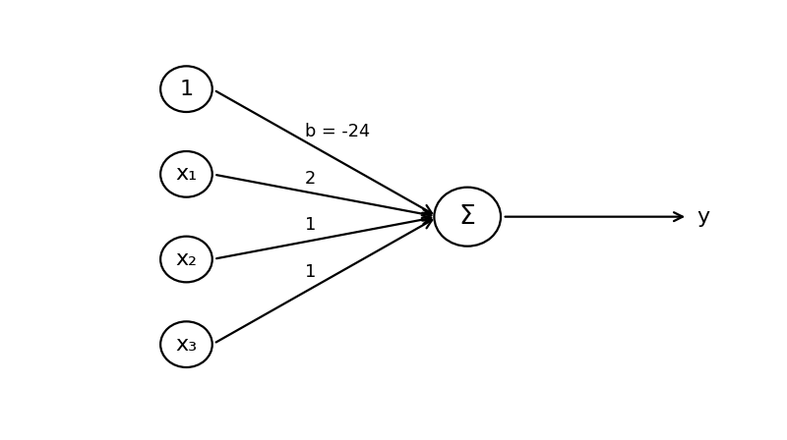
Hình 4. Sơ đồ perceptron phân loại sinh viên
5. Tính đầu ra
SV | ĐTB | Hạnh kiểm | Rèn luyện | D = 2x₁+x₂+x₃ | s = D−24 | Đầu ra y
SV1 | 3.5 | 9 | 9 | 7+9+9 = 25 | +1 | 1 (đạt)
SV2 | 3.0 | 8 | 9 | 6+8+9 = 23 | −1 | 0 (không đạt)
SV3 | 4.0 | 10 | 10 | 8+10+10 = 28 | +4 | 1 (đạt)

6. Vì sao dùng một perceptron là đủ?
Chỉ cần một perceptron vì điều kiện đạt được viết thành bất đẳng thức tuyến tính 2x₁ + x₂ + x₃ ≥ 24. Mặt phẳng 2x₁ + x₂ + x₃ = 24 chia dữ liệu thành hai nhóm: đạt và không đạt. Do đó, một perceptron đã đủ để phân loại, không cần thêm tầng ẩn.

Câu 4
Dữ liệu dùng là 3 sinh viên ở Câu 3 (đề ghi "Bài 1.6.3"; ở đây hiểu là bảng này).
1. Tổng có trọng số với bias mới b
s = 2x₁ + x₂ + x₃ + b = D + b
2. Điều kiện phân loại
đạt ⟺ D + b ≥ 0 ⟺ D ≥ −b
Vậy ngưỡng điểm là −b. Với b = −24 thì ngưỡng là 24 như đề.
3, 4. Thử các giá trị bias
D của SV1, SV2, SV3 lần lượt là 25, 23, 28.

Bias b | Ngưỡng −b | SV1 (25) | SV2 (23) | SV3 (28) | Số SV đạt
−22 | 22 | Đạt | Đạt | Đạt | 3
−23 | 23 | Đạt | Đạt | Đạt | 3
−24 (gốc) | 24 | Đạt | Không | Đạt | 2
−25 | 25 | Đạt | Không | Đạt | 2
−26 | 26 | Không | Không | Đạt | 1
−28 | 28 | Không | Không | Đạt | 1
−29 | 29 | Không | Không | Không | 0

5. Nhận xét
- Bias tăng thì ngưỡng giảm, nên có thêm sinh viên đạt. Ví dụ từ b = −24 lên b = −23 thì SV2 (D = 23) đạt.
- Bias giảm thì ngưỡng tăng, nên số sinh viên đạt ít đi: b = −26 chỉ còn SV3, b = −29 không còn ai.
6. Vai trò của bias
Bias không làm thay đổi hướng của mặt phân loại vì w vẫn là (2, 1, 1); nó chỉ làm mặt phân loại dịch chuyển, tương đương với việc thay đổi ngưỡng điểm. Nhờ đó, ta có thể điều chỉnh tiêu chí xét đạt mà không cần thay đổi trọng số của từng tiêu chí.

